LENGUAJE DE MARCAS

EJERCICIO GIT.

GIT ADD.
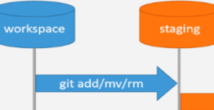

Localización en el diagrama ------>

Descripción: Identifica los recursos modificados en el espacio de trabajo y que serán posteriormente ‘commiteados’.

Elementos que intervienen : Esta operación se realiza entre el espacio de trabajo local (workspace) y la zona intermedia de staging.

GIT COMMIT.
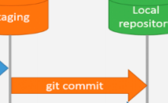

Localización en el diagrama ----->

Descripción: Las cosas modificadas(que estaban en la zona staging) en el espacio de trabajo pasan a estar incluidas en el heat pero aun no en el repositorio remoto.(enviá cambios)

Elementos que intervienen: Esta operación se realiza entre la zona de staging(los cambios ya estan identificados) y en repositorio local

GIT COMMIT -a.


Localización en el diagrama ------>

Descripción: comitea con un mensaje.
Elementos que intervienen: Esta operación se realiza entre el espacio de trabajo saltándose la zona de stating ya que el commit lleva un mensaje y pasa al repositorio local.

GIT PUSH.
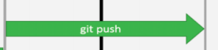

Localización en el diagrama ------->

Descripción: actualizamos el repositorio remoto con lo que tenemos en el repositorio local.
Elementos identificativos : Esta operación se realiza entre el repositorio local y al repositorio remoto.

GIT RESET <FILE>.


Localización en el diagrama ------>

Descripción: restablece el archivo a un estado en especifico
Elementos identificativos: Esta operación se realiza entre la zona de staging al espacio de trabajo actual.

GIT RESET <COMMIT>.


Localización en el diagrama ------->

Descripción: restablece el commit en caso de que te equivoques o te olvides el “nombre”.
Elementos identificativos: Esta operación se realiza entre el repositorio local al espacio de trabajo actual.

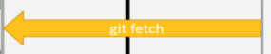
GIT FETCH.

Localización en el diagrama ------->

Descripción: con este descargamos las referencias y objetos del repositorio.
Elementos identificativos: Esta operación se realiza entre el repositorio remoto a nuestro repositorio en local.
GIT DIFF.
Localización en el diagrama ------->

Descripción: nos muestra los cambios entre commit y árbol de trabajo.
Elementos identificativos: los cambios se mostraran entre la zona de staging y la zona de trabajo.

GIT DIFF HEAD.
Localización en el diagrama ------->

Descripción: mostrará todos los cambios en los archivos rastreados. Si tiene todos los cambios organizados para confirmar, ambos comandos generarán lo mismo.
Elementos identificativos: los cambios se mostraran entre el repo local a la zona trabajo.

GIT CLONE/PULL

Localización en el diagrama ------->

Descripción git clone: Clona un repositorio en un nuevo directorio.
Descripción git pull: Para actualizar el repositorio local al commit más nuevo. Para bajar y fusionar.
Elementos identificativos: se realiza entre el repositorio remoto al la zona de trabajo.

